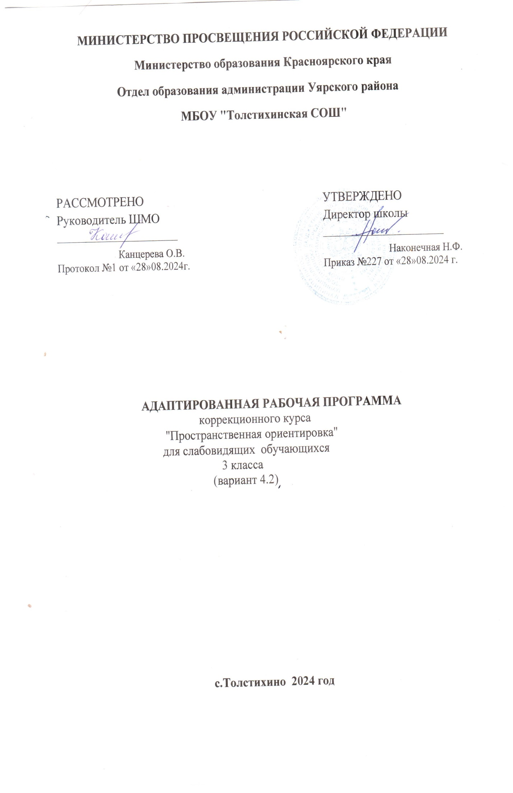

**Пояснительная записка**

Адаптированная образовательная программа коррекционного курса «Пространственная ориентировка» для слабовидящих обучающихся 2 класса (далее Адаптированная образовательная программа АОП) построена в соответствии с Законом Российской Федерации «Об образовании» от 29.12.2012 № 273, на основании Федеральной Адаптированной Основной Образовательной Программы Начального Общего Образования для слабовидящих обучающихся (вариант 4.2), утверждённой приказом Министерства просвещения России от 24.11.22 года № 1023 и является составной частью Основной образовательной программы основного общего образования МБОУ «Толстихинская СОШ».

Данная рабочая программа составлена на основе варианта 4.2 для слабовидящих детей, утвержденного приказом Министерства образования от 19.12.2014 г. «Об утверждении ФГОС НОО обучающихся с ОВЗ № 1598 с учетом рекомендаций ПМПК и согласия родителей.

**Место учебного предмета в учебном плане**

В учебном плане начального общего образования во 2 классе, в соответствии с Образовательной программой школы, на изучение курса «Пространственная ориентировка» отводится 34 часа в год (34 учебные недели по 1 часу в неделю).

**Для реализации программы используется учебно-методический комплекс:**

1. Денискина В.З., Венедиктова М.В. Обучение ориентировке в пространстве учащихся специальной  (коррекционной)  III-IV  вида  //  Методическое  пособие.  М.:  ООО

«ИПТК «Логос «ВОС»

1. Денискина В.З., Максютова Р.Д., Новичкова И.В., Плаксина Л.И., Подколзина Е.Н. Формирование социально-адаптивного поведения у учащихся с нарушением зрения в начальных классах. Калуга: Адэль
2. Денискина В.З. Шведова Н.П. // Коррекция движений слепых учащихся начальных классов как основа обучения ориентировке в пространстве // Физическое воспитание детей с нарушением зрения в детском саду и начальной школе.

Основной формой общения учителя и обучающихся, обучающихся друг с другом является учебный диалог.

На уроках используются технологии личностно-ориентированного, развивающего, проблемного обучения, а также игровые, проектные, здоровьесберегающие и информационно-коммуникативные.

Система оценки достижения планируемых результатов соответствует Положению о системе оценивания на уровне начального общего образования в МБОУ «Толстихинская СОШ».

Формы организации работы на уроке: индивидуальная, фронтальная.

Формы контроля на уроке: устные (индивидуальный и фронтальный и опрос)

**Содержание курса**

Содержание курса предполагает закрепление и использование в практической деятельности умений, сформированных на первом и втором годах обучения.

**Развитие анализаторов.** Комплексное использование анализаторов в пространственной ориентировке. Использование в качестве ориентиров характерных свойств и признаков предметов (звуки, запахи, характер поверхности предметов, характер покрытия дорог и др.). Зрительное и осязательно-зрительное различение предметов в замкнутом закрытом и открытом пространстве. Формирование способов стереоскопического и нестереоскопического восприятия пространства: зрительная оценка удалённости предметов в пространстве и их изображений на ярких, крупных, высококонтрастных цветных иллюстрациях. Упражнения на развитие точных координированных движений кистей рук и пальцев. Самоконтроль за выполненными движениями. Восприятие предметов быта, учебных принадлежностей различной конфигурации пальцевым, кистевым, ладонным способами. Различение и сопоставление различных свойств предметов по величине, форме, температуре, характеру поверхности (стекло, дерево, бумага, металл, пластмасса, кожа). Различение подошвами ног различных покрытий помещений (линолеум, кафельная плитка, ламинат) и дорог (песок, асфальт, тротуарная плитка, гравий, трава, утоптанный или рыхлый снег). Локализация неподвижного и перемещающегося источника звука в замкнутом закрытом и открытом пространстве. Звуки окружающего мира, их соотнесение с представлениями с предметами в замкнутом закрытом и открытом пространстве. Оценка степени удалённости звучащего предмета (понятия: далеко - близко, ближе – дальше, приближается – удаляется, стоит на месте). Восприятие и дифференцировка запахов предметов и объектов окружающего пространства. Развитие мышечного чувства.

**Развитие навыков ориентировки в микропространстве.** Ориентировка в приборе для рисования и черчения «Школьник», на приборе «Ориентир», на макетах замкнутого закрытого и открытого пространства. Чтение условных изображений на планах. Правильное понимание и использование в речи пространственных понятий: слева, справа, над, под, впереди, сзади, между, рядом, из-за, из-под, через, вокруг, выше, ниже. Пространственные направления: слева направо, справа налево, сверху-вниз, снизу-вверх, наискось (для двухмерного и трёхмерного пространства).

**Формирование предметных и пространственных представлений.** Формирование представлений о предметах, наполняющих помещения школы. Формирование представлений о предметах быта: мебель, посуда, одежда и использование их в практической деятельности и при ориентировке. Представления о предметах, наполняющих пришкольный участок: кусты, деревья, газон, пешеходные дорожки, площадка для игр, коррекционная тактильная дорожка и т.д. Соотнесение реальных предметов с их моделями, макетами, иллюстрациями. Формирование представлений об объектах в городе: улицах, тротуарах, проезжей части, светофорах, жилых домах, остановке транспортных средств и других объектах, расположенных вблизи школы. Формирование представлений о городском транспорте – трамвае, троллейбусе, автобусе, маршрутном такси, легковых машинах.

**Обучение ориентировке в замкнутом и свободном пространстве, формирование топографических представлений.** Самостоятельная и свободная ориентировка в помещениях школы и на пришкольном участке. Ориентировка на планах и макетах замкнутого пространства. Условные изображения на планах. Составление плана изученного пространства в виде аппликации и чертежей. Изучение нескольких маршрутов (постоянной необходимости) в здании школы и на пришкольном участке. Перенос топографических представлений в свободное пространство при ориентировке по дороге домой. Правила перехода слабовидящими улицы. Переход улицы, не имеющей интенсивного движения, под контролем тифлопедагога. Соблюдение прямолинейности движения. Маршрут от крыльца школы до ближайшей остановки городского транспорта. Упражнения на развитие зрительной пространственной памяти и воображения. Изменение пространственных соотношений предметов при повороте человека на 45ᵒ, 90ᵒ, 180ᵒ.

*В зависимости от контингента слабовидящих обучающихся в содержание программы курса рекомендуется включать следующие вариативные темы:*

**Формирование правильной позы и жеста при обследовании предметов и ориентиров.** Поза при обследовании предметов, находящихся выше или ниже роста обучающегося. Правильная поза при входе и выходе из транспорта. Поза обучающегося при передвижении в пространстве без постоянного ориентира. Поза и жесты человека при знакомстве, приветствии, прощании, разговоре (со сверстниками и взрослыми). Совместная ориентировка со взрослыми и сверстниками. Правила поведения в общественных местах. Культура поведения, общения и ориентировки со сверстниками и родителями (в театре, кафе, в гостях, в театре и др.). Положение слабовидящего и зрячего при ходьбе в паре со сверстником и взрослым. Совместная ориентировка обучающегося в учебной, игровой и трудовой деятельности. Моделирование жизненных ситуаций.

**Обучение пользованию тростью и другими тифлотехническими средствами.** Значение белой трости в ориентировке слабовидящего, функции трости. Специфика функций трости для слабовидящих. Способы ориентировки с тростью: правильный захват и удержание трости, техника безопасности при обращении с тростью. Приёмы ходьбы с тростью: скольжения, маятниковый, диагональный. Обучение пользованию иными тифлотехническими средствами пространственной ориентировки, в том числе зрительной (по выбору педагога).

**Планируемые результаты**

**Личностные результаты:**

− формирование у учеников адекватного отношения к себе и к собственному нарушению зрения;

− формирование осознанного, уважительного и доброжелательного отношения к другому человеку, его мнению, мировоззрению, культуре, языку, вере, гражданской позиции, к истории, культуре, религии, традициям, языкам, ценностям народов России и народов мира;

− готовности и способности вести диалог с другими людьми и достигать в нем взаимопонимания;

− освоение социальных норм, правил поведения, ролей и форм социальной жизни в группах и сообществах, включая взрослые и социальные сообщества;

− участие в школьном самоуправлении и общественной жизни в пределах возрастных компетенций с учетом региональных, этнокультурных, социальных и экономических особенностей;

− развитие морального сознания и компетентности в решении моральных проблем на основе личностного выбора, формирование нравственных чувств и нравственного поведения, осознанного и ответственного отношения к собственным поступкам;

− формирование коммуникативной компетентности в общении и сотрудничестве со сверстниками, детьми старшего и младшего возраста, взрослыми (с нарушением зрения и без нарушения зрения) в процессе образовательной, общественно полезной, учебно-исследовательской, творческой и других видов деятельности;

− формирование ценности здорового и безопасного образа жизни;

− осознание значения семьи в жизни человека и общества, принятие ценности семейной жизни, уважительное и заботливое отношение к членам своей семьи.

**Предметные результаты**

Слабовидящие обучающиеся осознают значимость овладения навыками пространственного ориентирования для дальнейшего развития самостоятельности и успешности обучения по образовательным предметам, овладеют специальными знаниями, умениями и навыками самостоятельной ориентировки в замкнутом и свободном пространстве. У них будут формироваться, обогащаться, расширяться представления о предметах и явлениях окружающей действительности. Они научатся использовать сохранные анализаторы при ориентировке. У них будут формироваться потребность в самостоятельной ориентировке.

Обучающиеся научатся использовать полисенсорную информацию, поступающую от сохранных органов чувств для самостоятельной ориентировки в любом замкнутом и знакомом свободном пространстве.

Обучающиеся овладеют приемами и способами ориентировки в микропространстве. Обучающиеся получат возможность познакомиться с населенным пунктом, в котором они проживают, основными достопримечательностями и памятниками архитектуры; узнавать их на схемах и по словесному описанию. У них сформируется умение самостоятельно составлять схемы - пути, используя топографические представления типа «картапуть»; составлять схемы пространства, используя топографические представления типа «карта-план».

Обучающиеся научатся обращаться за помощью к знакомым и незнакомым людям в различных коммуникативных ситуациях, соблюдая правила речевого этикета. Слабовидящие обучающиеся научатся пользоваться научно-популярной и справочной литературой, смогут находить и использовать информацию для практической ориентировки. У них будет сформирована потребность в активном познании окружающего пространства и переноса имеющихся навыков в новое пространство.

*Слабовидящий обучающийся научится:*

**Развитие сохранных анализаторов:**

• совершать мелкие точные координированные движения с предметами необходимыми в быту и в учебной деятельности;

• узнавать и выделять в пространстве звуки живой и неживой природы, голоса людей, животных; • оценивать удаленность источника звука в свободном пространстве;

• узнавать предметы окружающего пространства по их характерным запахам;

• узнавать с помощью нарушенного зрения окружающие предметы.

Развитие навыков ориентировки в микропространстве:

• свободно ориентировать «на себе»;

• уверенно ориентироваться в микропространстве (на индивидуальном фланелеграфе, на столе, на листе бумаги, в тетради, в книге);

• ориентироваться на приборе «Ориентир».

**Формирование предметных и пространственных представлений:**

• узнавать предметы, наполняющие знакомое окружающее пространство;

• представлять и отражать в схемах пространственное расположение предметов;

• узнавать предметы и объекты, наполняющие пришкольный участок и определять их пространственное местоположение;

• ориентироваться на ближайшей к школе улице, тротуаре, на остановке, подземном и надземном переходе, в магазине, расположенном рядом со школой.

**Обучение ориентировке в замкнутом и свободном пространстве, формирование топографических представлений:**

• самостоятельно ориентироваться на основе непосредственного чувственного восприятия в небольшом замкнутом пространстве;

• самостоятельно ориентироваться в школе и на пришкольном участке;

• представлять и отражать в макетах и планах пространственные отношения предметов в замкнутом пространстве и пространственные представления по типу «карта-путь»;

• отражать сформированные топографические представления «карта-обозрение» в форме словесного описания замкнутого и свободного пространства.

**Метапредметные результаты**:

• личностное самоопределение, восприятие «образа Я» как субъекта, взаимодействующего с окружающим пространством;

• понимание значения овладения навыками пространственной ориентировки для самостоятельности, мобильности и независимости;

• определение последовательности промежуточных целей с учётом конечного результата;

• составление плана и последовательности действий при овладении топографическими представлениями;

• ориентация в оценках взрослых и сверстников, понимание причин успеха/неуспеха в самостоятельной пространственной ориентировке в микро- и макропространстве;

• овладение конкретными пространственными представлениями об окружающих предметах и действиях с ними;

• развитие учебно-познавательного интереса к пространственной ориентировке;

• овладение элементарными навыками пространственной ориентировки;

• самостоятельное выделение и формулирование познавательной цели;

• алгоритмизация действий как компенсаторный способ достижения результата в пространственной ориентировке;

• выбор наиболее эффективных способов решения задач ориентировки в пространстве в зависимости от конкретных условий;

• использование всех анализаторов при овладении практическими умениями и навыками пространственной ориентировки;

• овладение сравнением, анализом, группировкой окружающих объектов (предметов) в процессе обучения пространственной ориентировке;

• умение взаимодействовать со сверстниками и взрослыми в системе координат: «слабовидящий-нормально видящий», «слабовидящий- слабовидящий» при овладении навыками пространственной ориентировки;

• умение придерживаться заданной последовательности пространственноориентировочных действий как основы самостоятельной ориентировки в пространстве;

• умение вносить в ранее освоенные ориентировочные действия необходимые коррективы для достижения искомого результата;

• умение адекватно воспринимать, понимать и использовать вербальные и невербальные средства общения в процессе пространственной ориентировки.

**КАЛЕНДАРНО-ТЕМАТИЧЕСКОЕ ПЛАНИРОВАНИЕ**

|  |  |  |  |  |
| --- | --- | --- | --- | --- |
| **№ п/п** | **Тема урока** | **Количество часов** | **Дата**  **по плану** | **Дата**  **по факту** |
| 1 | Диагностика. | 1 |  |  |
| 2-3 | Распознавание фигур, букв, предъявленных в разных необычных ракурсах | 2 |  |  |
| 4-5 | Анализ и копирование несложных форм, состоящих из линий и различных углов (соединение точек, образующих цифру или букву) | 2 |  |  |
| 6-7 | Нахождение заданной фигуры, при увеличении количества фоновых фигур (на зашумленном пространстве). | 2 |  |  |
| 8 | Развитие глубинного зрения (предмет, перекрывающий контур другого). | 1 |  |  |
| 9 | Формирование умения ориентироваться на плоскости | 1 |  |  |
| 10 | Развитие умения ориентироваться в малом и большом пространстве. | 1 |  |  |
| 11 | Прохождение лабиринтов различного уровня сложности | 1 |  |  |
| 12-14 | Игры с использованием сюжетных картинок. Использование предлогов и наречий (в, на, за, у, слева, справа, под). | 3 |  |  |
| 15 | Ориентирование с использованием простейших ориентиров. | 1 |  |  |
| 16 | Ориентировка относительно себя по направлениям: впереди, сзади, слева, справа, впереди справа, сзади справа, впереди слева, сзади слева. | 1 |  |  |
| 17-18 | Ориентировка относительно предмета по направлениям: впереди, сзади, слева, справа, впереди справа, сзади справа, впереди слева, сзади слева | 2 |  |  |
| 19-20 | Формирования умения ориентироваться на собственном теле (правая часть, левая часть и т.д.) | 2 |  |  |
| 21-22 | Упражнения на формирование измерительных навыков в пространстве | 2 |  |  |
| 23 | Упражнения на развития глазомера | 1 |  |  |
| 24 | Упражнения в развитии восприятия глубины пространства | 1 |  |  |
| 25-26 | Упражнения в развитие глубинного зрения. | 2 |  |  |
| 27-28 | Обучение зрительной оценке пространственных отношений между предметами | 2 |  |  |
| 29 | Упражнения в узнавании предметов на большом расстоянии | 1 |  |  |
| 30 | Практическое применение знаний по ориентированию в большом пространстве. Экскурсия до ближайшего магазина | 1 |  |  |
| 31-32 | Составление плана-карты | 2 |  |  |
| 33 | Взаимное расположение предметов в пространстве. Составление плана - карты своей комнаты. | 1 |  |  |
| 34 | Диагностика. | 1 |  |  |